**GUIA DE LABORATORIO PARA QUIMICA GRADO 10°**

**TEMA: PREPARACIÓN DE SOLUCIONES**

**DOCENTE: LIC. ARLANDY MENDOZA**

**FECHA: 09 A 13/10/17**

**OBJETIVO:**

* Determinar las concentraciones físicas y químicas de las soluciones 
* 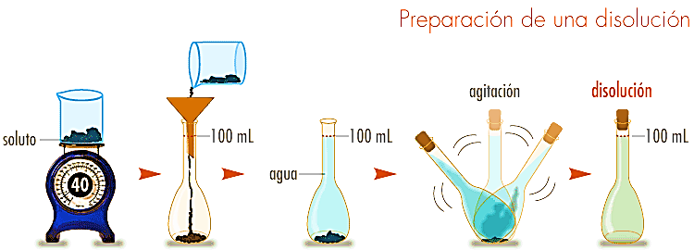 Preparar soluciones a partir de reactivos sólidos y líquidos

**INTRODUCCIÓN**

Una solución es un sistema homogéneo constituido por dos o más sustancias puras, que no resiste los métodos de fraccionamiento (métodos físicos) como es la destilación. El componente en menor proporción se denomina soluto y al mayor solvente.

La dispersión de un sólido en un líquido o la difusión de un líquido en otro son fenómenos generalmente lentos, aunque la solubilidad relativa o mutua favorezca a la transformación. Como el soluto ocupa los espacios intermoleculares del solvente, puede ayudarse a la mezcla mediante agitación o aumentando la velocidad media de las moléculas mediante calentamiento. Esto último no es lo más aconsejable en el caso de sustancias cuya solubilidad disminuye al aumentar la temperatura.

**PRERREQUISITOS**

1. Conocer las unidades de concentración más comunes.

2. Poseer conocimientos matemáticos sobre proporcionalidad.

3. Concurrir al laboratorio con etiquetas adhesivas, marcador, cinta adhesiva de papel, botella vacía de plástico limpia de 500 ml, calculadora, elementos de limpieza (trapo, detergente)

**MATERIALES Y EQUIPOS - REACTIVOS**

|  |  |
| --- | --- |
| **MATERIALES Y EQUIPOS** | **REACTIVOS** |
| • Cloruro de Sodio  • Hidróxido de Sodio  • Ácido Acético   * Sacarosa * Alcohol etílico   • Agua destilada | • Vaso de precipitado de 100 ml  • Vidrio reloj  • Espátula  • Agitador de vidrio  • Balón Aforado de 50 y 100 ml  • Pipetas graduadas de 1 y 5 ml  • Balanza |

**PROCEDIMIENTO**

1.- **Preparación de 50 ml de una solución de Cloruro de Sodio al 10% m/v**

1. Calcula los gramos de Cloruro de Sodio (soluto) que requieren para preparar la solución.
2. Pesar los gramos calculados en un vidrio reloj
3. Diluya el soluto con una mínima porción de agua destilada en un vaso de precipitado.
4. Trasvasa la mezcla a un balón aforado de 50 ml, afore y mezcle por inmersión

2.- **Preparación de 50 ml de una solución de Ácido Acético al 10% v/v**

1. Calcula el volumen en ml de Ácido Acético (soluto)
2. Mida con una pipeta el volumen calculado
3. Trasvasa a un balón aforado de 50 ml, previamente debe tener agua destilada, afore y agite por inmersión

3**.- Preparación de 100 ml de una solución de Hidróxido de sodio 0,1 N a partir del Reactivo Sólido Puro**

1. Calcula la masa en gramos de NaOH necesarios para preparar la solución
2. Pesar los gramos calculados en un vidrio reloj
3. Diluya el soluto con una mínima porción de agua destilada en un vaso de precipitado.
4. Trasvasa la mezcla a un balón aforado de 100 ml afore y agita por inmersión.

5. **Preparación de 50 ml de una solución de etaanol 0,1 N a partir del Reactivo líquido Puro**

1. Calcula el volumen en ml necesarios para preparar la solución
2. Mida el volumen calculado con una pipeta tomado del reactivo puro
3. Trasvasa el volumen medido un balón aforado de 50 ml, previamente conteniendo una pequeña porción de agua destilada
4. Agrega agua destilada hasta la línea de aforo y agita por inmersión.

6.- **Preparación de 50 ml de una solución de Sacarosa 0,1 M a partir del Reactivo Sólido Puro**

1. Calcula la masa en gramos necesarios para preparar la solución
2. Pesa los gramos calculados en un vidrio reloj
3. Diluya el soluto con una mínima porción de agua destilada en un vaso de precipitado.
4. Trasvasa la mezcla a un balón aforado de 50 ml afore y agita por inmersión.

**INFORMACION:**

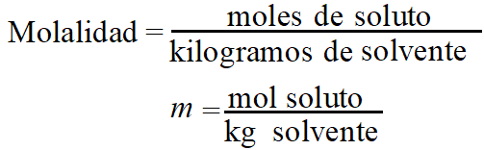

|  |
| --- |
| Molaridad = moles de soluto / litros de solución  M = mol soluto / L solución |

\frac{\mbox{masa de soluto}}{\mbox{volumen de disolucion}}

\ % \mbox{ en volumen} = \frac{\mbox{volumen de soluto}}{\mbox{volumen de disolucion}}\cdot 100

\% \mbox{ en masa} = \frac{\mbox{masa de soluto}}{\mbox{masa de disolucion}}\cdot 100

|  |
| --- |
| Normalidad = equivalentes gramo de soluto / litros de solución  N = equivalentes g soluto / L solución |

**CUESTIONARIO:**

1. ¿Cómo realiza la lectura de volúmenes?
2. ¿Qué precaución debe tener con el material de vidrio graduado (ej.: pipeta)?
3. Indique tres unidades de expresión de concentraciones
4. Indique el material necesario para preparar una solución a partir de un soluto sólido
   1. ¿Cuántos gramos de NaCl necesita para preparar 200 mL de una solución al 10 % m/V?
   2. Confeccione la etiqueta de la solución preparada
5. ¿Qué masa de KCl se necesita para preparar 250 gramos de solución 5% m/m?
6. Calcular la concentración molar (M) de la solución resultante de diluir 125 mL de HCl 0,40M con 875 mL de agua